LISTA DE EXERCÍCIOS 14 – Contadores Assíncronos Parte II

ALUNO: Rodolfo Oliveira Miranda

1. Contador assíncrono crescente de 4 a 12 com FF D

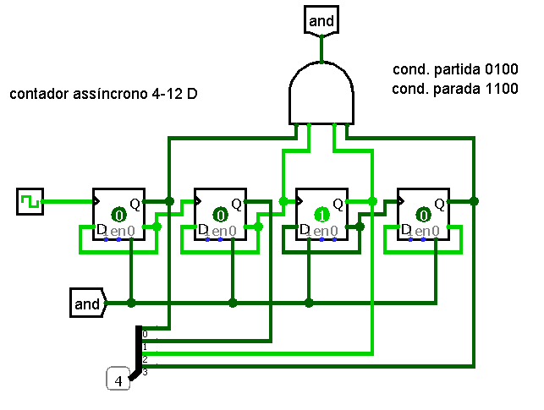

1. Contador assíncrono decrescente de 13 a 3 com FF D  
   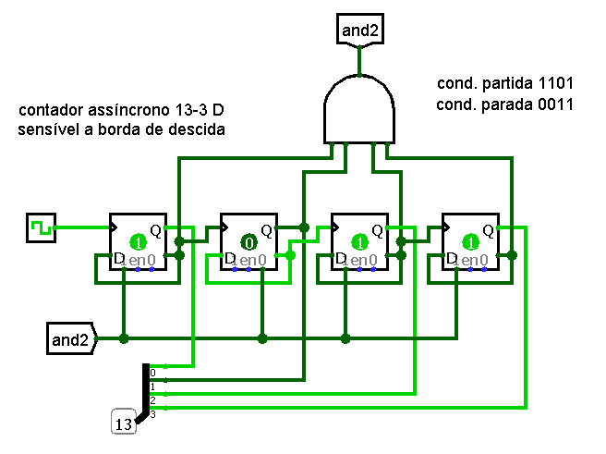
2. Contador assíncrono crescente de 7 a 26 com FF T  
   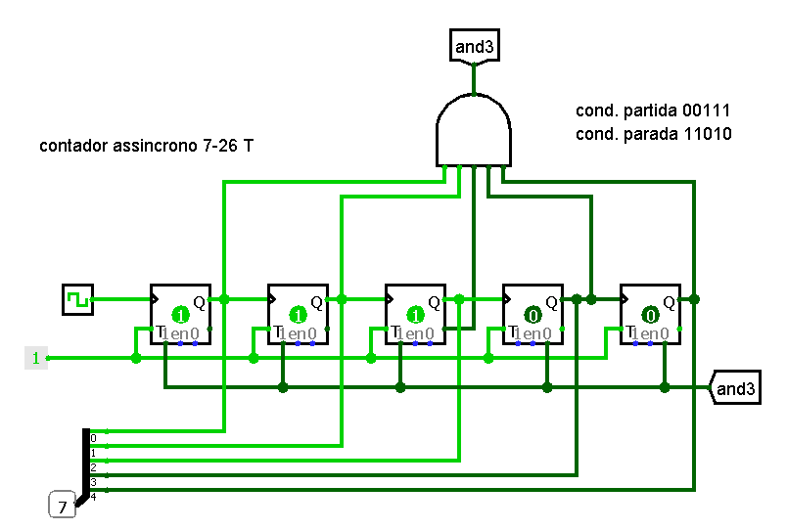
3. Contador assíncrono decrescente de 28 a 5 com FF T  
   